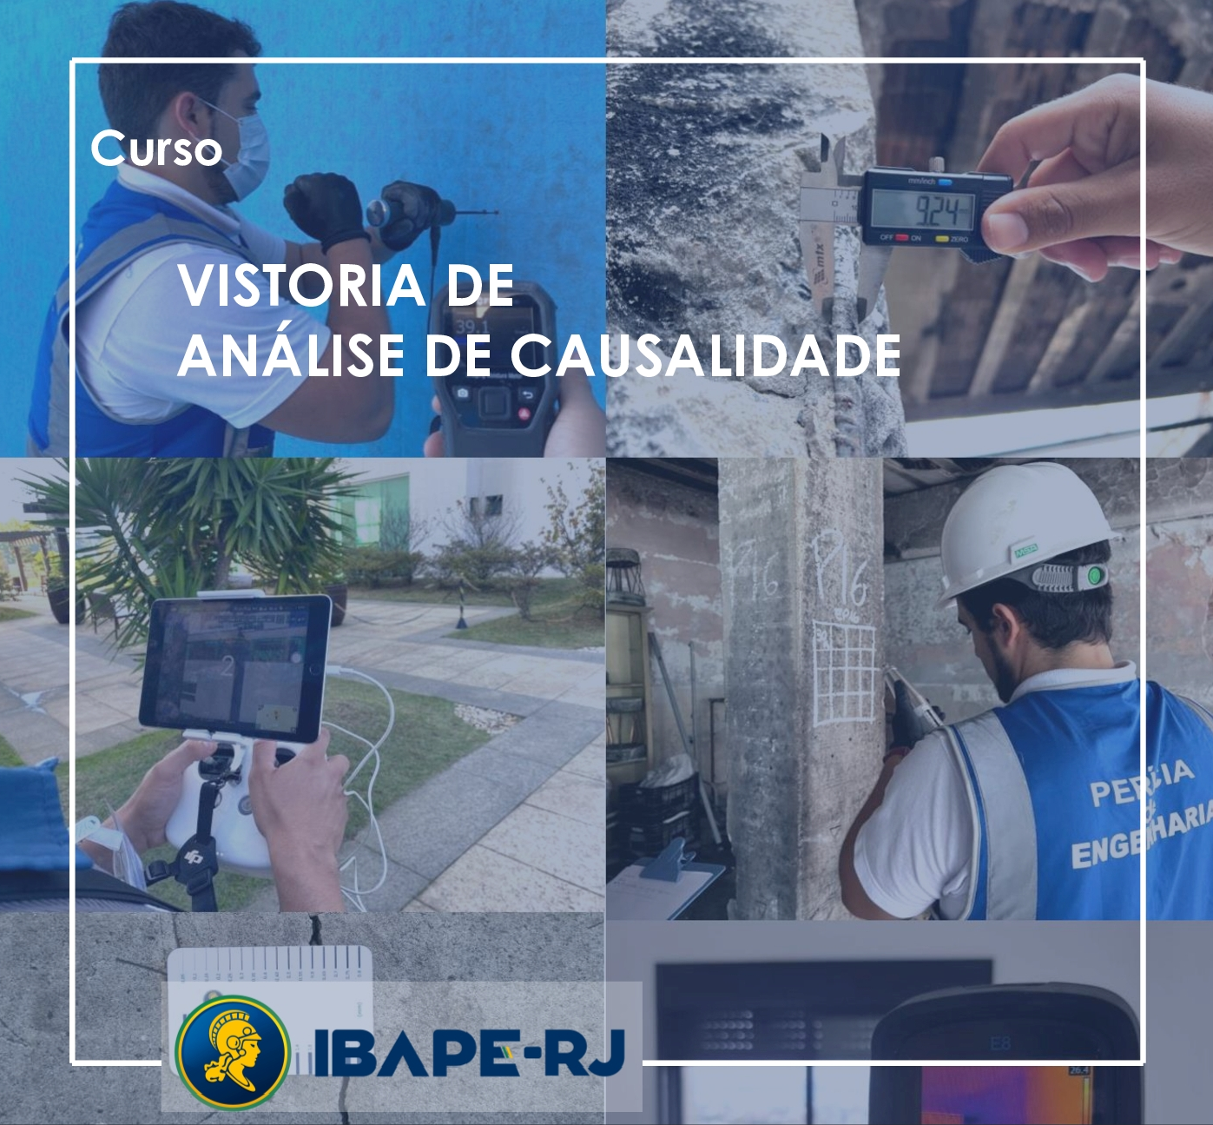

Objetivo

Compreender e aplicar as normas técnicas relacionadas à vistoria e análise de causalidade em construções e desenvolver habilidades para conduzir investigações eficazes sobre as origens e naturezas das anomalias construtivas.

Público-Alvo

Arquitetos, Engenheiros e estudantes destas áreas.

Carga horária

16 horas

Local, datas e horário

O curso será realizado na modalidade on-line, ao vivo, nos dias 21, 22, 23 e 24 de julho de 2025, das 18h às 22h.

Programa

- Introdução à vistoria de análise de causalidade
em conformidade com a ABNT NBR 13752
- Requisitos fundamentais para o desenvolvimento da perícia
- Etapas da vistoria de análise de causalidade
- Tipos de metodologia investigativa
- Classificação das ocorrências
- Elaboração do laudo de vistoria
- Casos práticos e Estudo de caso

Instrutor

Marcus Vinicius Fernandes Grossi
Engenheiro Civil; Mestre em Tecnologia da Construção; Especialista em Excelência Construtiva e Anomalias e Gestão e Tecnologia da Construção; Inspetor de Estruturas de Concreto pelo Programa Nacional de Redução de Riscos e Aumento da Vida Útil de Estruturas de Edificações, realizado pela ABECE, IBRACON e ALCONPAT; Professor de cursos de Pós-graduação de Engenharia Diagnóstica e Avaliações e Perícias de Engenharia; Palestrante de cursos de desempenho e patologia das construções; Sócio-gerente da Fernandes & Grossi Engenharia; Autor do livro Inspeção e Recebimento de Obras - Edificações Habitacionais, publicado pela editora LEUD.

Material Didático

O material do curso e o certificado de participação serão fornecidos em arquivos eletrônicos.

Inscrições

IBAPE-RJ: contato@ibape-rj.org.br / (21) 98868-8669 / (21) 2224-4338

O atendimento telefônico e o envio de respostas às mensagens eletrônicas serão realizados, exclusivamente, em dias úteis, no horário de atendimento do IBAPE-RJ:

2ª feira: 13h às 19h
3ª, 4ª e 5ª feira: 9h às 12h - 13h às 19h
6ª feira: 9h às 15h

Dados para inscrição

Nome:
Formação:
Identidade e/ou  Reg. Prof. (CREA/CAU): |  | CPF:
Endereço:
Bairro: | Cidade: |  | CEP:
Tel.: |  | E-mail:
Preenchimento obrigatório de todos os dados

Informações adicionais e Condições

As vagas são limitadas.

As inscrições se encerram na data-limite de 18/07/2025.

Excepcionalmente, desde que existam vagas disponíveis, serão aceitas inscrições após a data-limite.

A data-limite não garante a disponibilidade de vagas, sendo recomendável a efetivação da inscrição com antecedência.

O curso é ministrado à turma aberta, formada por adesão de interessados, dependendo da inscrição de um número mínimo de participantes para sua realização. Na hipótese de quórum insuficiente, impossibilidade de comparecimento dos professores ou outros imprevistos, a Coordenação do curso se reserva o direito de cancelar o curso.

Na hipótese de cancelamento, os inscritos serão avisados, através de mensagem eletrônica.

Em caso de cancelamento, haverá reembolso integral do valor pago.

No caso de remanejamento de data do início do curso, a Coordenação, mediante solicitação do inscrito, poderá cancelar sua inscrição e fazer o reembolso integral do valor pago.

As confirmações de inscrição serão enviadas, por mensagem eletrônica.

Sem prejuízo da confirmação enviada por mensagem eletrônica, recomenda-se que o inscrito entre em contato para confirmar a realização do curso.

Toda e qualquer comunicação a respeito do curso será encaminhada, somente, através de mensagens eletrônicas, razão pela qual o participante deve manter seu cadastro atualizado.

O certificado será concedido ao participante que obtiver 75% da frequência.

Na hipótese de desistência, o cancelamento da inscrição deverá ser solicitado através de comunicação enviada por mensagem eletrônica para o IBAPE-RJ, estando sujeito às seguintes condições:

a) o inscrito poderá solicitar o cancelamento da inscrição até 7 (sete) dias antes do início do curso, havendo nesse caso a devolução integral do valor pago;

b) nos casos de cancelamentos solicitados após esse prazo ou de não comparecimento sem comunicação à Coordenação do curso, não haverá devolução do valor pago.

Este é um curso de atualização profissional e, portanto, não amplia as atribuições profissionais dos participantes, devendo as atividades relacionadas aos temas abordados no curso se restringirem às atribuições profissionais já discriminadas nos respectivos registros nos Conselhos Profissionais.

Investimento

Categoria | Valor Promocional  até 10/05/25 | Valor Normal  após 10/05/25
Associados IBAPE e  Estudantes Graduação | R$ 680,00 | R$ 800,00
Associados de  Entidades Parceiras | R$ 750,00 | R$ 880,00
Não Associados | R$ 820,00 | R$ 960,00

O valor para "Associados IBAPE" é extensivo aos associados dos IBAPEs de qualquer unidade federativa.

As inscrições somente estarão confirmadas mediante pagamento.

O valor promocional é assegurado, somente, para pagamentos efetuados até o dia 10/05/2025. Solicitações de inscrição realizadas até 10/05/2025 sem efetivação de pagamento até essa data não gozarão do benefício do valor promocional.

Obs.: É considerado associado a entidade parceira, para efeitos de concessão de descontos nos cursos e eventos realizados no IBAPE-RJ, os associados, inscritos ou filiados a entidades/instituições que, comprovadamente, tenham divulgado o respectivo curso ou evento em data anterior à inscrição.

Condições para os cursos à distância

As aulas serão transmitidas ao vivo, com possibilidade de interação com o professor e os demais participantes, da mesma forma que na modalidade presencial.

Não haverá gravação das aulas para acesso posterior.

Será feito o registro de presença, para fins de emissão de certificados.

As aulas serão transmitidas pela ferramenta Zoom.

O cadastro gratuito no Zoom pode ser realizado no site: https://zoom.us/signup, que permite acesso por computador e por celular.

É necessário estar cadastrado no Zoom, com o nome completo, para que a presença nas aulas seja identificada e registrada e o ingresso à sala virtual seja liberado.

Para acesso às aulas, o participante deverá fazer o login no aplicativo e informar o ID e a senha que serão encaminhados na ocasião da confirmação da inscrição no curso.

Somente usuários identificados com a inscrição confirmada terão o ingresso permitido na sala de aula virtual.

Recomenda-se que os participantes ingressem na "sala de aula virtual" 10 minutos antes do horário indicado para o início da aula.

O acesso ao aplicativo deverá ser realizado com o microfone e a câmera desligados. Preferencialmente, os microfones deverão ser mantidos desligados durante as aulas, para que não haja interferências de sons externos.

Dúvidas ou comentários poderão ser enviados, durante o período de aulas, pelo chat do aplicativo, que será acompanhado pela coordenação do curso. O professor informará, no início do curso, as condições para intervenções ao vivo dos participantes.

O IBAPE-RJ não se responsabiliza por problemas técnicos de internet ou equipamentos dos participantes.

O participante que ainda não souber como fazer o acesso à sala virtual ou tiver dúvidas sobre como fazê-lo, deverá fazer contato com a secretaria do IBAPE-RJ, no horário de atendimento informado no item "Inscrições", ou com a coordenação do curso, pelo endereço eletrônico dirtec@ibape-rj.org.br, para as orientações necessárias, até o dia anterior à primeira aula.

Todo o conteúdo apresentado no curso e/ou disponibilizado aos participantes, tais como apostilas, vídeos, slides, imagens, desenhos, textos, é de propriedade e responsabilidade exclusiva do professor, protegido por lei, não sendo permitidas cópias ou reproduções.

IBAPE-RJ - Instituto Brasileiro de Avaliações e Perícias de Engenharia
do Estado do Rio de Janeiro

Av. Rio Branco, 173 / 4º pavimento, Centro, Rio de Janeiro, RJ, CEP 20.040-007

Site: http://ibape-rj.org.br
Facebook: @ibaperj
LinkedIn: www.linkedin.com/company/ibape-rj
Instagram: instagram.com/ibaperj
YouTube: youtube.com/ibaperj
Telefones: (21) 2224-4338 / (21) 98868-8669
WhatsApp: (21) 98868-8669

